|  |
| --- |
| RestApp  28 de Agosto de 2013 |
| **Informe de Avance #1**  **Universidad Tecnológica Nacional**  **Facultad Regional San Francisco** |
| **Ferrero** Lucas  **Raviola** Fernando  **Salomón** Oscar |
| **Profesora: Ing. Marisa Pérez** |

Contenido

Introducción 3

Estado Actual del Proyecto 3

Resumen de Tareas realizadas 3

Progreso total 3

Seguimiento del proyecto 4

Diagrama de Gantt 6

Tareas atrasadas 7

Próximas tareas a realizar 7

Introducción

El presente informe detalla el avance del proyecto a la fecha 28 de agosto del 2013 mediante el uso de gráficos y tablas descriptivas.

Estado Actual del Proyecto

## Resumen de Tareas realizadas

El siguiente listado muestra las actividades realizadas:

* Análisis del dominio del problema.
* Confección de entrevista.
* Realización de entrevista.
* Análisis de la entrevista.
* Definición de características y limitaciones.
* Definición de requerimientos funcionales y no funcionales.
* Definición inicial del modelo de casos de usos.
* Estudio de prefactibilidad.
* Planificación.

## Progreso total

El proyecto se encuentra en un grado de avance de un 9% entre la fecha de inicio y finalización correspondientes a la planificación considerando horas trabajadas. Se han trabajado 152.85hs de las 1471 horas estimadas para la realización del proyecto.

Completamos el 6% de la cantidad total de tareas que tiene el proyecto.

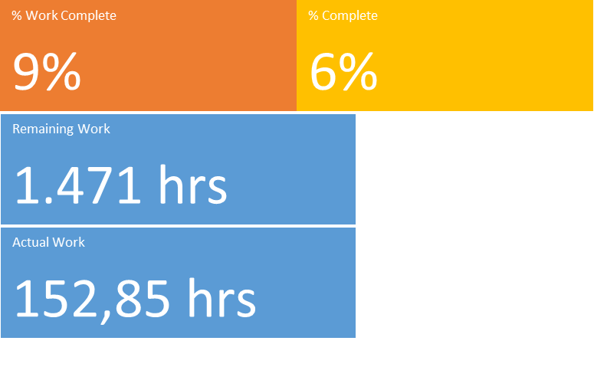

Seguimiento del proyecto

El grafico a continuación refleja la diferencia existente en horas entre el tiempo estimado dedicado a cada tarea y el tiempo real en las tareas realizadas hasta las fechas.

|  |  |  |
| --- | --- | --- |
| **Name** | **Actual Duration** | **Baseline Duration** |
| RestApp | 33,22 hrs | 553 hrs |
| INICIO | 50,95 hrs | 84 hrs |
| Iteración I1 | 50,95 hrs | 84 hrs |
| Modelo de Negocio | 8,95 hrs | 10 hrs |
| Analisis del dominio del problema | 3,5 hrs | 4 hrs |
| Confección de entrevista | 2 hrs | 2 hrs |
| Realización de entrevista | 1,45 hrs | 2 hrs |
| Analisis de Entrevista | 2 hrs | 2 hrs |
| Requerimientos | 15 hrs | 18 hrs |
| Definición de caracteristicas y limitaciones | 6,5 hrs | 8 hrs |
| Definición de Requerimientos Funcionales y No Funcionales | 8,5 hrs | 10 hrs |
| Análisis/Diseño | 4 hrs | 8 hrs |
| Definición inicial del Modelo de Casos de Usos | 4 hrs | 8 hrs |
| Gestión del Proyecto | 23 hrs | 36 hrs |
| Estudio de prefactibilidad | 5 hrs | 8 hrs |
| Planificación | 18 hrs | 8 hrs |
| Informe de avance mensual | 35,69 hrs | 464 hrs |
| Informe de avance mensual 1 | 4 hrs | 4 hrs |

Si analizamos los números correspondientes a la tabla anterior, concluimos en que llevamos un adelanto de 1 hora respecto a la duración estimada de línea base del proyecto a la fecha actual.

|  |  |  |
| --- | --- | --- |
| Baseline Estimated Duration | Duration | Retraso según línea base |
| 52 hrs | 50,95 hrs | -1,05 hrs |

El siguiente cuadro detalla la información de avance de los workflow principales en términos de horas y porcentajes.

La columna duración muestra como cambió la cantidad de horas trabajadas de cada etapa con respecto a lo estimado.

|  |  |
| --- | --- |
| WORKFLOW | % |
| INICIO | 61% |
| ELABORACIÓN | 0% |
| CONSTRUCCIÓN | 0% |
| TRANSICIÓN | 0% |

Diagrama de Gantt

A continuación se presenta el Gantt a la fecha actual con las respectivas tareas realizadas a la fecha de este informe.

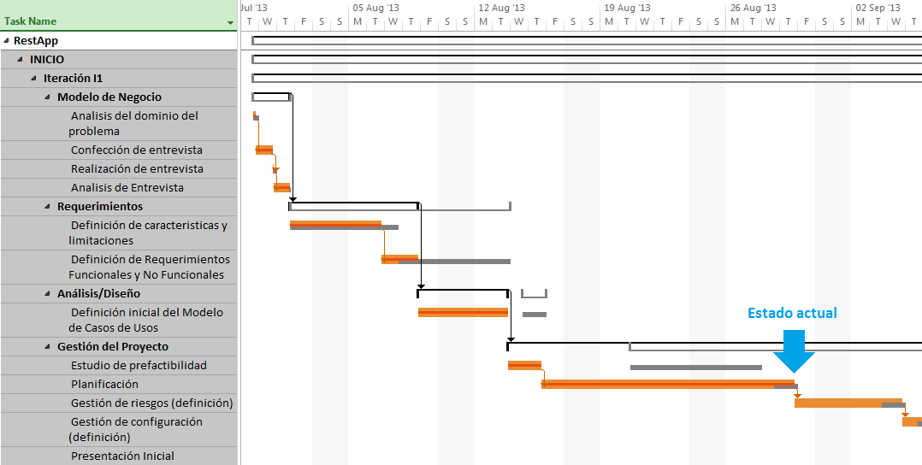

Tareas atrasadas

Al momento de la fecha no existen tareas retrasadas en el proyecto

Próximas tareas a realizar

Tareas a realizar de acuerdo a la planificacion hasta la fecha del seguiente informe:

|  |
| --- |
| TAREAS |
| Gestión de riesgos (definición) |
| Gestión de configuración (definición) |
| Presentación Inicial |
| Preparación del ambiente de versionado |
| Identificación y evaluación de herramientas |
| Entendimiento del Modelo de Negocio |